 | Министерство науки и высшего образования Российской Федерации  Федеральное государственное автономное образовательное учреждение  высшего образования  «Московский государственный технический университет  имени Н.Э. Баумана  (национальный исследовательский университет)»  (МГТУ им. Н.Э. Баумана)

Факультет «Инженерный бизнес и менеджмент»
Кафедра «Промышленная логистика»

Отчет по лабораторной работе №2
«Обработка пропусков в данных, кодирование категориальных признаков, масштабирование данных.
по дисциплине «Технологии машинного обучения»

Выполнил:
студент(ка) ИБМ3-64Б
Лютикова А. А.
05.03.2026

Проверил:
Гапанюк Ю. Е.
Нардид А. Н.

2026 г.

Цель лабораторной работы: изучение способов предварительной обработки данных для дальнейшего формирования моделей.

Задание:
- Выбрать набор данных (датасет), содержащий категориальные признаки и пропуски в данных. Для выполнения следующих пунктов можно использовать несколько различных наборов данных (один для обработки пропусков, другой для категориальных признаков и т.д.)
- Для выбранного датасета (датасетов) на основе материалов лекции решить следующие задачи:
  - обработку пропусков в данных;
  - кодирование категориальных признаков;
  - масштабирование данных.
Этапы выполнения:
Мы научились обрабатывать пропуски в данных для количественных (числовых) и категориальных признаков и масштабировать данные. Также мы научились преобразовывать категориальные признаки в числовые.

Импорт бибилиотек

In [3]:
#импорт библиотек import numpy as np import pandas as pd
import matplotlib.pyplot as plt
import seaborn as sns

#инструменты для предобработки данных
from sklearn.impute import SimpleImputer, MissingIndicator
from sklearn.preprocessing import LabelEncoder, OrdinalEncoder, OneHotEncoder,

#настройка отображения
import warnings warnings.filterwarnings('ignore')
%matplotlib inline sns.set_style("whitegrid")

print("Библиотеки импортированы")

Библиотеки импортированы

Загрузка и первичный анализ данных
Для выполнения задания был выбран датасет Titanic - Machine Learning from Disaster. Он содержит информацию о пассажирах и позволяет решать задачу классификации - предсказание выживаемости.

In [7]:
train_df = pd.read_csv('/Users/User/Desktop/Uni/6 семестр/Технологии машнного test_df = pd.read_csv('/Users/User/Desktop/Uni/6 семестр/Технологии машнного о gender_submission = pd.read_csv('/Users/User/Desktop/Uni/6 семестр/Технологии

print(f"Размер обучающей выборки: {train_df.shape}") print(f"Размер тестовой выборки: {test_df.shape}")
print(f"Размер файла с предсказаниями: {gender_submission.shape}")
Размер обучающей выборки: (891, 12)
Размер тестовой выборки: (418, 11)
Размер файла с предсказаниями: (418, 2)
Объединим train и test, чтобы создать единое пространство признаков с одинковыми колонками. Это позволит одинаково заполнить пропуски и учесть все возможные значения.

In [9]:
#объединяем train и test для совместной обработки (без целевой переменной-выжи #для корректного кодирования категорий, чтобы и в train, и в test были одинако train_len = len(train_df)
test_len = len(test_df)

#уберем целевые переменные из объединения
y_train = train_df['Survived']
X_train = train_df.drop(['Survived', 'PassengerId'], axis=1) X_test = test_df.drop('PassengerId', axis=1)

#объединим для обработки
combined = pd.concat([X_train, X_test], axis=0, ignore_index=True) print(f"Размер объединенных данных для обработки: {combined.shape}")
Размер объединенных данных для обработки: (1309, 10)

In [ ]:
Просмотрим полученный датасет:

In [13]:
print("Первые строки: ", combined.head()) print("Типы колонок: ", combined.dtypes)

#проверка пропущенных значений
print("Пропуски: ", combined.isnull().sum())

total_count = combined.shape[0]
print('Всего строк: {}'.format(total_count))

Первые строки: Pclass Name
Sex | Age | \
0 | 3 |  | Braund, Mr. Owen Harris |  | male | 22.0
1 | 1 | Cumings, Mrs. John Bradley (Florence Briggs |  | Th... | female | 38.0
2 | 3 | Heikkinen, Miss. |  | Laina | female | 26.0
3 | 1 | Futrelle, Mrs. Jacques Heath (Lily May |  | Peel) | female | 35.0
4 | 3 | Allen, Mr. William |  | Henry | male | 35.0

SibSp Parch | Ticket | Fare | Cabin | Embarked
0 1 0 | A/5 21171 | 7.2500 | NaN | S
1 1 0 | PC 17599 | 71.2833 | C85 | C
2 0 0 | STON/O2. 3101282 | 7.9250 | NaN | S
3 1 0 | 113803 | 53.1000 | C123 | S
4 0 0 | 373450 | 8.0500 | NaN | S
Типы колонок: | Pclass int64
Name object
Sex object
Age float64 SibSp int64
Parch int64
Ticket object
Fare float64
Cabin object
Embarked object dtype: object
Пропуски: Pclass 0
Name 0
Sex 0
Age 263
SibSp 0
Parch 0
Ticket 0
Fare 1
Cabin 1014
Embarked 2
dtype: int64 Всего строк: 1309

Обработка пропусков в данных
Проведем более детальный анализ пропусков:
In [17]:
#анализ пропусков
null_counts = combined.isnull().sum()
null_percent = (null_counts / len(combined)) * 100 null_df = pd.DataFrame({
'Количество пропусков': null_counts, 'Процент': null_percent
})
null_df = null_df[null_df['Количество пропусков'] > 0].sort_values('Процент', print("Пропуски в данных:", null_df)

#визуализируем
plt.figure(figsize=(10, 5)) sns.barplot(x=null_df.index, y='Процент', data=null_df) plt.title('Процент пропусков по признакам') plt.ylabel('Процент пропусков (%)') plt.xticks(rotation=45)
plt.tight_layout() plt.show()
Пропуски в данных: Количество пропусков Процент
Cabin | 1014 | 77.463713
Age | 263 | 20.091673
Embarked | 2 | 0.152788
Fare | 1 | 0.076394
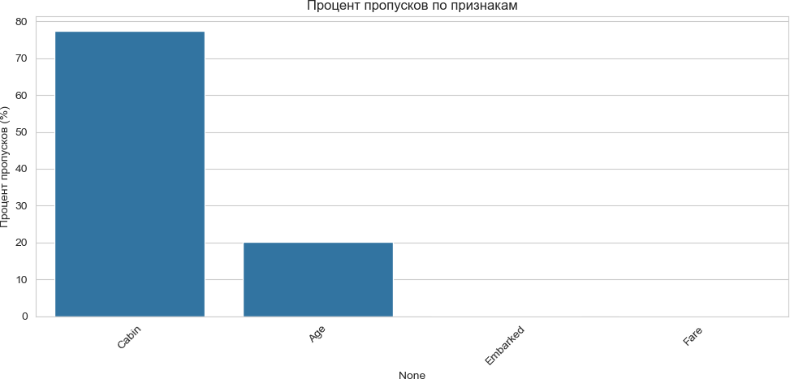

Стратегии обработки
- Простые стратегии - удаление или заполнение нулями Удаление колонок, содержащих пустые значения: res = data.dropna(axis=1, how='any') Удаление строк, содержащих пустые значения: res = data.dropna(axis=0, how='any')
Удаление может производиться для группы строк или колонок. В нашем случае имеет смысл удалить признак с наибольшим количеством пропусков- Cabin (>50%).

In [19]:
combined_clean = combined.drop('Cabin', axis=1) print(f"Размер после удаления Cabin: {combined_clean.shape}")
print(f"Оставшиеся колонки: {combined_clean.columns.tolist()}")

Размер после удаления Cabin: (1309, 9)
Оставшиеся колонки: ['Pclass', 'Name', 'Sex', 'Age', 'SibSp', 'Parch', 'Ticke t', 'Fare', 'Embarked']

- "Внедрение значений"-импьютация (imputation)

Заполним пропуски в Age(числовой признак) и Embarked(категориальный признак).

In [21]:
#проверим значения в Embarked
print("Уникальные значения в Embarked до обработки:") print(combined_clean['Embarked'].value_counts(dropna=False)) print(f"Количество пропусков: {combined_clean['Embarked'].isnull().sum()}")

#заполняем пропуски наиболее частым значением(модой)
embarked_imputer = SimpleImputer(strategy='most_frequent') combined_clean['Embarked'] = embarked_imputer.fit_transform(combined_clean[['E

print("\nУникальные значения в Embarked после обработки:") print(combined_clean['Embarked'].value_counts(dropna=False))

Уникальные значения в Embarked до обработки:
Embarked
S 914
C 270
Q 123
NaN 2
Name: count, dtype: int64 Количество пропусков: 2
Уникальные значения в Embarked после обработки:
Embarked S 916
C 270
Q 123
Name: count, dtype: int64
Попробуем несколько методов заполнения числовых признаков-константой, медианой, средним.
In [65]:
#сделаем копию для демонстрации
age_data = combined_clean[['Age']].copy()
print("Исходные данные Age (первые 20 строк с пропусками):") #покажем первые 20 строк, включая пропуски age_data_with_index = age_data.reset_index(drop=True) age_data_with_index.head(20)

#функция для демонстрации разных методов заполнения+визуализация
def demonstrate_age_imputation_with_plots(data): """
демонстрирукм различные методы заполнения пропусков и строим гистограммы для сравнения влияния на распределение данных

"""
#создаем копию для экспериментов
age_demo = data.copy()

#сохраняем исходные данные без пропусков для сравнения
age_original_non_null = age_demo.dropna().values

#метод 1-заполнение средним
imputer_mean = SimpleImputer(strategy='mean') age_mean = imputer_mean.fit_transform(age_demo) mean_value = imputer_mean.statistics_[0]

#метод 2-заполнение медианой
imputer_median = SimpleImputer(strategy='median') age_median = imputer_median.fit_transform(age_demo) median_value = imputer_median.statistics_[0]

#метод 3-заполнение константой (30 лет)
const_value = 30
imputer_constant = SimpleImputer(strategy='constant', fill_value=const_val age_constant = imputer_constant.fit_transform(age_demo)

#создаем фрейм для сравнения значений
comparison = pd.DataFrame({
'Исходный': age_demo['Age'].values, 'Заполнено средним': age_mean.ravel(), 'Заполнено медианой': age_median.ravel(),
f'Заполнено константой {const_value}': age_constant.ravel()
})

#визуализация распределений
fig, axes = plt.subplots(2, 2, figsize=(14, 10))
fig.suptitle('Сравнение методов заполнения пропусков в Age', fontsize=16)

#исходное распределение (без пропусков)
axes[0, 0].hist(age_original_non_null, bins=30, alpha=0.7, color='steelblu axes[0, 0].axvline(age_original_non_null.mean(), color='red', linestyle='- axes[0, 0].axvline(np.median(age_original_non_null), color='green', linest axes[0, 0].set_title('Исходное распределение Age (без пропусков)')
axes[0, 0].set_xlabel('Age') axes[0, 0].set_ylabel('Частота') axes[0, 0].legend()
axes[0, 0].grid(True, alpha=0.3)

#заполнение средним
axes[0, 1].hist(age_mean, bins=30, alpha=0.7, color='coral', edgecolor='bl axes[0, 1].axvline(mean_value, color='red', linestyle='--', linewidth=2, l axes[0, 1].set_title(f'Заполнение средним (mean = {mean_value:.1f})') axes[0, 1].set_xlabel('Age')
axes[0, 1].set_ylabel('Частота') axes[0, 1].legend()
axes[0, 1].grid(True, alpha=0.3)

#подсчет заполненных значений для аннотации
n_missing = age_demo['Age'].isnull().sum()
axes[0, 1].text(0.05, 0.95, f'Заполнено {n_missing} пропусков', transform=axes[0, 1].transAxes, fontsize=10, verticalalignment='top', bbox=dict(boxstyle='round', facec

#заполнение медианой
axes[1, 0].hist(age_median, bins=30, alpha=0.7, color='lightgreen', edgeco axes[1, 0].axvline(median_value, color='green', linestyle='--', linewidth= axes[1, 0].set_title(f'Заполнение медианой (median = {median_value:.1f})') axes[1, 0].set_xlabel('Age')
axes[1, 0].set_ylabel('Частота') axes[1, 0].legend()
axes[1, 0].grid(True, alpha=0.3)

axes[1, 0].text(0.05, 0.95, f'Заполнено {n_missing} пропусков', transform=axes[1, 0].transAxes, fontsize=10, verticalalignment='top', bbox=dict(boxstyle='round', facec

#заполнение константой
axes[1, 1].hist(age_constant, bins=30, alpha=0.7, color='gold', edgecolor=

#показываем пик от заполненных значений
max_count = np.max(np.histogram(age_constant, bins=30)[0]) axes[1, 1].plot([const_value, const_value], [0, max_count],
color='purple', linestyle='--', linewidth=2, label=f'Конст axes[1, 1].set_title(f'Заполнение константой {const_value}')
axes[1, 1].set_xlabel('Age') axes[1, 1].set_ylabel('Частота') axes[1, 1].legend()
axes[1, 1].grid(True, alpha=0.3)

axes[1, 1].text(0.05, 0.95, f'Заполнено {n_missing} пропусков', transform=axes[1, 1].transAxes, fontsize=10, verticalalignment='top', bbox=dict(boxstyle='round', facec

plt.tight_layout() plt.show()

return comparison, {'mean': mean_value, 'median': median_value, 'constant'

#демонстрация с визуализацией
comparison_df, stats = demonstrate_age_imputation_with_plots(age_data)

print("\nСравнение значений (первые 20 строк):") comparison_df

print(f"\nСтатистика:")
print(f"Среднее исходных данных (без пропусков): {stats['mean']:.2f}") print(f"Медиана исходных данных (без пропусков): {stats['median']:.2f}") print(f"Количество заполненных пропусков: {stats['n_missing']}") print(f"\nВывод: Медиана ({stats['median']:.2f}) более устойчива к выбросам и

#выбираем метод с медианой (более устойчив к выбросам)
age_imputer = SimpleImputer(strategy='median')
combined_clean['Age'] = age_imputer.fit_transform(combined_clean[['Age']]).rav

print(f"\nПропусков в Age после обработки: {combined_clean['Age'].isnull().sum
Исходные данные Age (первые 20 строк с пропусками):
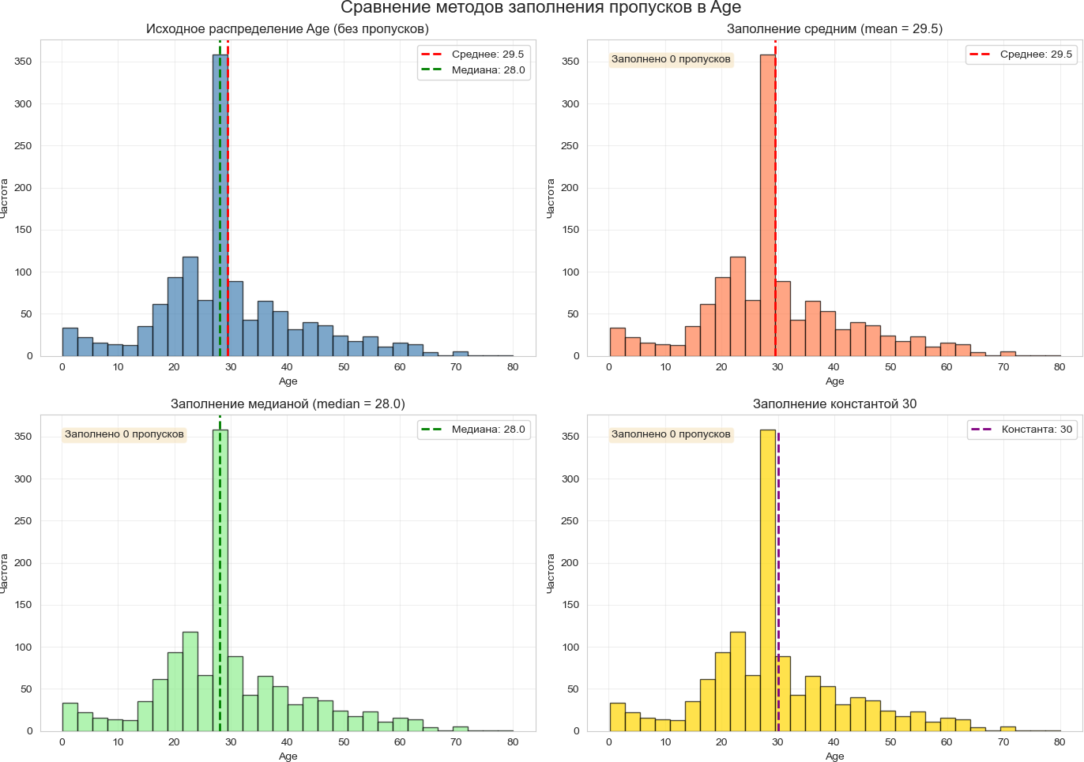
Сравнение значений (первые 20 строк):

Статистика:
Среднее исходных данных (без пропусков): 29.50 Медиана исходных данных (без пропусков): 28.00 Количество заполненных пропусков: 0

Вывод: Медиана (28.00) более устойчива к выбросам и лучше сохраняет центральную тенденцию

Пропусков в Age после обработки: 0
Несмотря на то, что метод с медианой более устойчив в выбросам, чем среднее значение, после заполнения пропусков гистограмма распределения измениал свой внешний вид довольно сильно.
Следующим шагом добавим флаги пропуска для Age (как как провент пропуска больше, чем для Embarked):

In [25]:
#добавляем флаг пропуска для Age
indicator = MissingIndicator()
age_missing_mask = indicator.fit_transform(combined_clean[['Age_original']] if
else combined_clean[['Age']])

#восстанавливаем исходные данные с пропусками для создания флага
#(в нашем случае мы уже заполнили, поэтому используем исходные из combined)
age_original = combined['Age'].copy() age_missing_flag = age_original.isnull().astype(int) combined_clean['Age_missing_flag'] = age_missing_flag

print("Первые 10 строк с флагом пропуска Age:") pd.DataFrame({
'Age (заполненное)': combined_clean['Age'].head(10),
'Был пропуск': combined_clean['Age_missing_flag'].head(10)
})

Первые 10 строк с флагом пропуска Age:

Out[25]: |  | Age (заполненное) | Был пропуск
 | 0 | 22.0 | 0
 | 1 | 38.0 | 0
 | 2 | 26.0 | 0
 | 3 | 35.0 | 0
 | 4 | 35.0 | 0
 | 5 | 28.0 | 1
 | 6 | 54.0 | 0
 | 7 | 2.0 | 0
 | 8 | 27.0 | 0
 | 9 | 14.0 | 0

Преобразование категориальных признаков в числовые
Опробуем использование LabelEncoder на признаке "Пол", а One-Hot Encoding (набором бинарных значений) на признаке "Embarked":

In [27]:
#LabelEncoder для пола
le_sex = LabelEncoder()
combined_clean['Sex_Label'] = le_sex.fit_transform(combined_clean['Sex'])

print("Результат Label Encoding для Sex:") print(pd.DataFrame({

'Sex': combined_clean['Sex'].head(10), 'Sex_Label': combined_clean['Sex_Label'].head(10)
}))
print(f"\nСоответствие: {dict(zip(le_sex.classes_, le_sex.transform(le_sex.cla

#удаляем исходный столбец
combined_clean = combined_clean.drop('Sex', axis=1)
Результат Label Encoding для Sex: Sex Sex_Label
0 | male | 1
1 | female | 0
2 | female | 0
3 | female | 0
4 | male | 1
5 | male | 1
6 | male | 1
7 | male | 1
8 | female | 0
9 | female | 0

Соответствие: {'female': 0, 'male': 1}
Для Embarked существует 3 варианта-C, S и Q, может возникнуть проблема линейной зависимости и нам придется отбросить один из вариантов:

In [31]:
#создаем пример данных
data = pd.DataFrame({
'Embarked': ['S', 'C', 'Q', 'S', 'C', 'Q']
})

print("Исходные данные:") print(data)

#One-Hot Encoding со всеми категориями
dummies_all = pd.get_dummies(data, columns=['Embarked']) print("\nOne-Hot со всеми категориями:") print(dummies_all)

#демонстрация линейной зависимости
print("\nПроверка линейной зависимости:")
print("Embarked_S + Embarked_C + Embarked_Q = 1 для каждой строки")
for i in range(len(dummies_all)):
sum_cols = dummies_all.loc[i, ['Embarked_S', 'Embarked_C', 'Embarked_Q']]. print(f"Строка {i}: {sum_cols}")

Исходные данные:
Embarked
0 S
1 C
2 Q
3 S
4 C
5 Q

One-Hot со всеми категориями: Embarked_C Embarked_Q Embarked_S
- False False True
- True False False
- False True False
- False False True
- True False False
- False True False

Проверка линейной зависимости:
Embarked_S + Embarked_C + Embarked_Q = 1 для каждой строки
Строка | 0: | 1
Строка | 1: | 1
Строка | 2: | 1
Строка | 3: | 1
Строка | 4: | 1
Строка | 5: | 1

In [29]:
#OneHotEncoder для embarked
ohe_embarked = OneHotEncoder(sparse_output=False, drop='first') # drop='first
embarked_encoded = ohe_embarked.fit_transform(combined_clean[['Embarked']])

#получаем названия новых колонок
embarked_categories = ohe_embarked.categories_[0][1:] # пропускаем первую кат
embarked_cols = [f'Embarked_{cat}' for cat in embarked_categories]

#создаем фрейм с закодированными признаками
embarked_df = pd.DataFrame(embarked_encoded, columns=embarked_cols, index=comb

#добавляем к основным данным
combined_clean = pd.concat([combined_clean, embarked_df], axis=1) combined_clean = combined_clean.drop('Embarked', axis=1)

print("Результат One-Hot Encoding для Embarked (первые 10 строк):") combined_clean[embarked_cols].head(10)

Результат One-Hot Encoding для Embarked (первые 10 строк):

Out[29]: |  | Embarked_Q | Embarked_S
 | 0 | 0.0 | 1.0
 | 1 | 0.0 | 0.0
 | 2 | 0.0 | 1.0
 | 3 | 0.0 | 1.0
 | 4 | 0.0 | 1.0
 | 5 | 1.0 | 0.0
 | 6 | 0.0 | 1.0
 | 7 | 0.0 | 1.0
 | 8 | 0.0 | 1.0
 | 9 | 0.0 | 0.0

Масштабирование числовых признаков

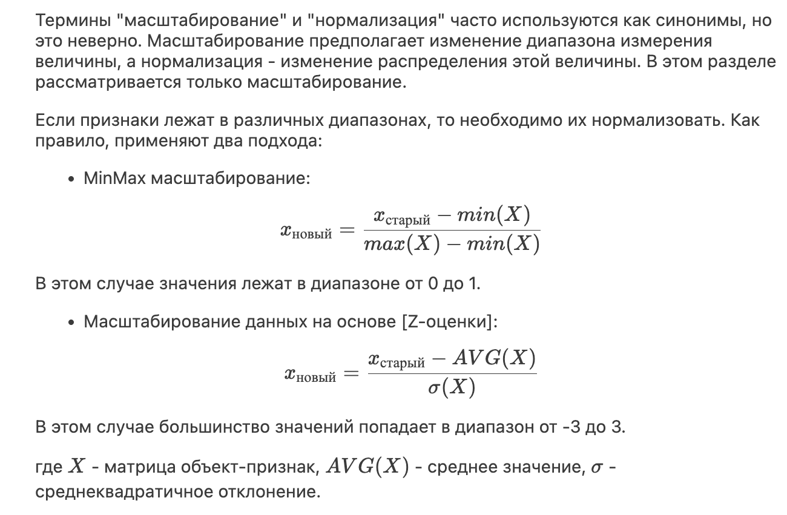

In [37]:
from sklearn.preprocessing import MinMaxScaler, StandardScaler

#определяем числовые признаки для масштабирования

numeric_features = ['Age', 'Fare', 'SibSp', 'Parch']

print("\nСтатистика числовых признаков до масштабирования:") combined_clean[numeric_features].describe()
Статистика числовых признаков до масштабирования:

Out[37]: |  | Age | Fare | SibSp | Parch
 | count | 1309.000000 | 1308.000000 | 1309.000000 | 1309.000000
 | mean | 29.503186 | 33.295479 | 0.498854 | 0.385027
 | std | 12.905241 | 51.758668 | 1.041658 | 0.865560
 | min | 0.170000 | 0.000000 | 0.000000 | 0.000000
 | 25% | 22.000000 | 7.895800 | 0.000000 | 0.000000
 | 50% | 28.000000 | 14.454200 | 0.000000 | 0.000000
 | 75% | 35.000000 | 31.275000 | 1.000000 | 0.000000
 | max | 80.000000 | 512.329200 | 8.000000 | 9.000000

In [41]:
# MinMaxScaler-масштабирование в диапазон [0, 1]
scaler_minmax = MinMaxScaler()
combined_minmax = scaler_minmax.fit_transform(combined_clean[numeric_features]

# StandardScaler-стандартизация
scaler_standard = StandardScaler()
combined_standard = scaler_standard.fit_transform(combined_clean[numeric_featu

# Создаем DataFrame для сравнения
scaling_comparison = pd.DataFrame({
#age
'Age_original': combined_clean['Age'], 'Age_minmax': combined_minmax[:, 0],
'Age_standard': combined_standard[:, 0],

#fare
'Fare_original': combined_clean['Fare'], 'Fare_minmax': combined_minmax[:, 1],
'Fare_standard': combined_standard[:, 1],

#sibsp
'SibSp_original': combined_clean['SibSp'], 'SibSp_minmax': combined_minmax[:, 2],
'SibSp_standard': combined_standard[:, 2],

#parch
'Parch_original': combined_clean['Parch'], 'Parch_minmax': combined_minmax[:, 3],
'Parch_standard': combined_standard[:, 3]

})

print("\nСравнение методов масштабирования (первые 10 строк):", scaling_compar
Сравнение методов масштабирования (первые 10 строк): Age_original Age_minma
x | Age_standard | Fare_original | Fare_minmax | \
0 | 22.0 | 0.273456 | -0.581628 | 7.2500 | 0.014151
1 | 38.0 | 0.473882 | 0.658652 | 71.2833 | 0.139136
2 | 26.0 | 0.323563 | -0.271558 | 7.9250 | 0.015469
3 | 35.0 | 0.436302 | 0.426099 | 53.1000 | 0.103644
4 | 35.0 | 0.436302 | 0.426099 | 8.0500 | 0.015713
5 | 28.0 | 0.348616 | -0.116523 | 8.4583 | 0.016510
6 | 54.0 | 0.674308 | 1.898932 | 51.8625 | 0.101229
7 | 2.0 | 0.022924 | -2.131979 | 21.0750 | 0.041136
8 | 27.0 | 0.336089 | -0.194041 | 11.1333 | 0.021731
9 | 14.0 | 0.173243 | -1.201768 | 30.0708 | 0.058694
 | Fare_standard | SibSp_original | SibSp_minmax SibSp_standard |  |  | \
0 | -0.503402 | 1 | 0.125 0.481288
1 | 0.734222 | 1 | 0.125 0.481288
2 | -0.490356 | 0 | 0.000 -0.479087
3 | 0.382778 | 1 | 0.125 0.481288
4 | -0.487940 | 0 | 0.000 -0.479087
5 | -0.480049 | 0 | 0.000 -0.479087
6 | 0.358860 | 0 | 0.000 -0.479087
7 | -0.236195 | 3 | 0.375 2.402037
8 | -0.428347 | 0 | 0.000 -0.479087
9 | -0.062326 | 1 | 0.125 0.481288

Parch_original Parch_minmax Parch_standard
0 0 0.000000 -0.445000
1 0 0.000000 -0.445000
2 0 0.000000 -0.445000
3 0 0.000000 -0.445000
4 0 0.000000 -0.445000
5 0 0.000000 -0.445000
6 0 0.000000 -0.445000
7 1 0.111111 0.710763
8 2 0.222222 1.866526
9 0 0.000000 -0.445000
В качестве признаков, на которых мы проведем масштабирование на признаках Age и Fare.

In [43]:
numeric_features_to_scale = ['Age', 'Fare']

print(f"\nПризнаки для масштабирования: {numeric_features_to_scale}") print(f"Признаки без масштабирования: ['SibSp', 'Parch']")

Признаки для масштабирования: ['Age', 'Fare'] Признаки без масштабирования: ['SibSp', 'Parch']

In [51]:
print("Статистика до масштабирования")
original_stats = combined_clean[numeric_features_to_scale].describe()

print(original_stats)

#визуализируем исходные данные
fig, axes = plt.subplots(1, 2, figsize=(12, 4))

#age
axes[0].hist(combined_clean['Age'].dropna(), bins=20, color='skyblue', edgecol axes[0].axvline(combined_clean['Age'].mean(), color='red', linestyle='--', lin
label=f'Среднее: {combined_clean["Age"].mean():.1f}') axes[0].set_title('Распределение Age до масштабирования') axes[0].set_xlabel('Age')
axes[0].set_ylabel('Количество') axes[0].legend()

#fare
axes[1].hist(combined_clean['Fare'].dropna(), bins=20, color='skyblue', edgeco axes[1].axvline(combined_clean['Fare'].mean(), color='red', linestyle='--', li
label=f'Среднее: {combined_clean["Fare"].mean():.1f}') axes[1].set_title('Распределение Fare до масштабирования') axes[1].set_xlabel('Fare')
axes[1].set_ylabel('Количество') axes[1].legend()

plt.tight_layout() plt.show()
Статистика до масштабирования
 | Age | Fare
count | 1309.000000 | 1308.000000
mean | 29.503186 | 33.295479
std | 12.905241 | 51.758668
min | 0.170000 | 0.000000
25% | 22.000000 | 7.895800
50% | 28.000000 | 14.454200
75% | 35.000000 | 31.275000
max | 80.000000 | 512.329200
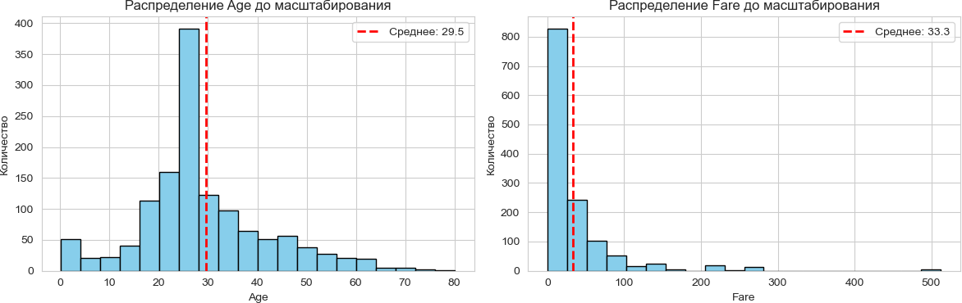

Используем StandardScaler:

In [53]:
scaler = StandardScaler()

#применяем масштабирование
scaled_features = scaler.fit_transform(combined_clean[numeric_features_to_scal

#создаем фрейм с результатами
scaled_df = pd.DataFrame( scaled_features,
columns=[f'{col}_scaled' for col in numeric_features_to_scale], index=combined_clean.index
)

print(f"\nСреднее после масштабирования: {scaled_df.mean().round(4).tolist()}" print(f"Стд отклонение после масштабирования: {scaled_df.std().round(4).tolist #Должно быть близко к 0 и 1 соответственно
Среднее после масштабирования: [0.0, -0.0]
Стд отклонение после масштабирования: [1.0004, 1.0004] (Должно быть близко к 0 и 1 соответственно)

In [59]:
#добавляем масштабированные признаки в основной фрейм
for col in numeric_features_to_scale:
combined_clean[f'{col}_scaled'] = scaled_df[f'{col}_scaled'].values

print("Первые 5 строк после добавления:")
combined_clean[['Age', 'Age_scaled', 'Fare', 'Fare_scaled']].head()

#создаем гистограммы для сравнения
fig, axes = plt.subplots(2, 2, figsize=(12, 10)) fig.suptitle('Сравнение до и после масштабирования', fontsize=14)

#age до
axes[0, 0].hist(combined_clean['Age'], bins=20, color='steelblue', edgecolor=' axes[0, 0].set_title('Age до масштабирования')
axes[0, 0].set_xlabel('Age') axes[0, 0].set_ylabel('Количество')

#age после
axes[0, 1].hist(combined_clean['Age_scaled'], bins=20, color='lightgreen', edg axes[0, 1].set_title('Age после масштабирования')
axes[0, 1].set_xlabel('Age (стандартизированное)') axes[0, 1].set_ylabel('Количество')

#fare до
axes[1, 0].hist(combined_clean['Fare'], bins=20, color='steelblue', edgecolor= axes[1, 0].set_title('Fare до масштабирования')
axes[1, 0].set_xlabel('Fare') axes[1, 0].set_ylabel('Количество')

#fare после
axes[1, 1].hist(combined_clean['Fare_scaled'], bins=20, color='lightgreen', ed axes[1, 1].set_title('Fare после масштабирования')
axes[1, 1].set_xlabel('Fare (стандартизированное)') axes[1, 1].set_ylabel('Количество')

plt.tight_layout() plt.show()
Первые 5 строк после добавления:
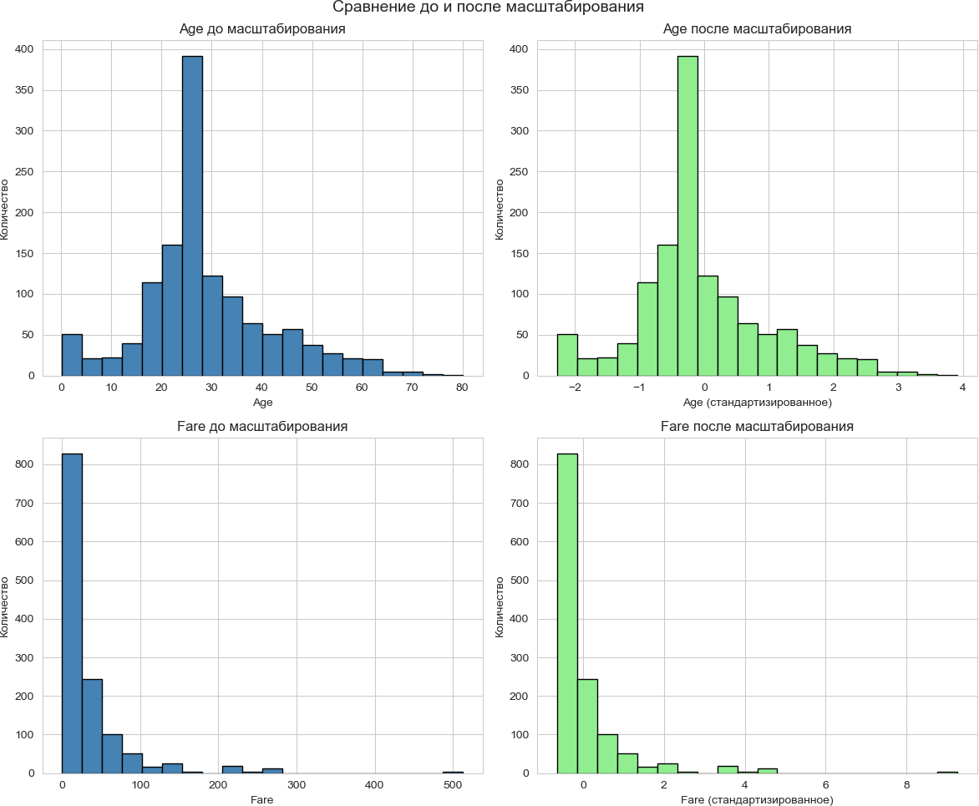

In [63]:
print("Параметры масштабирования")

#сохраняем параметры
scaler_params = { 'Age': {
'mean': scaler.mean_[0],
'std': np.sqrt(scaler.var_[0]),
},
'Fare': {
'mean': scaler.mean_[1],
'std': np.sqrt(scaler.var_[1]),
}
}

params_df = pd.DataFrame(scaler_params).round(4) print(params_df)

#обратное преобразование
age_sample = combined_clean['Age_scaled'].iloc[0]
age_original = scaler.inverse_transform([[age_sample, 0]])[0][0] print(f"\nПример обратного преобразования:")
print(f"Age_scaled = {age_sample:.4f} → Age = {age_original:.2f}")
Параметры масштабирования
Age Fare mean 29.5032 33.2955
std 12.9003 51.7389

Пример обратного преобразования:
Age_scaled = -0.5816 → Age = 22.00

Вывод: В ходе выполнения лабораторной работы была проведена полная предобработка датасета Titanic, включающая обработку пропусков, кодирование категориальных признаков и масштабирование числовых данных. Анализ показал наличие пропусков в трех признаках: Age (20%), Cabin (77%) и Embarked (2 пропуска). Признак Cabin был удален из-за критического количества пропусков, Embarked заполнен модой, а для Age проведен сравнительный анализ методов заполнения, по результатам которого выбрана медиана как наиболее устойчивая к выбросам. Для Age также добавлен бинарный флаг пропуска, позволяющий модели учитывать факт отсутствия данных. Категориальные признаки преобразованы в числовой формат: Sex закодирован методом Label Encoding, Embarked- методом One-Hot Encoding с исключением первой категории для избежания мультиколлинеарности. Для числовых признаков Age и Fare, имеющих разные масштабы и выбросы, применен StandardScaler как более устойчивый метод стандартизации, при этом параметры масштабирования сохранены для обратного преобразования тестовых данных. В результате всех преобразований получен набор данных без пропусков, с полностью числовыми признаками, приведенными к сопоставимому масштабу, что делает его готовым для построения моделей машинного обучения.

